**自動生成工序流程**

1. 生產流程：對稿、對色 完稿、輸出 後製、包裝
2. 報價單設定是否需：對稿、對色
3. 類別三設定是否需：完稿、輸出
4. 每個報價項目都需後製、包裝

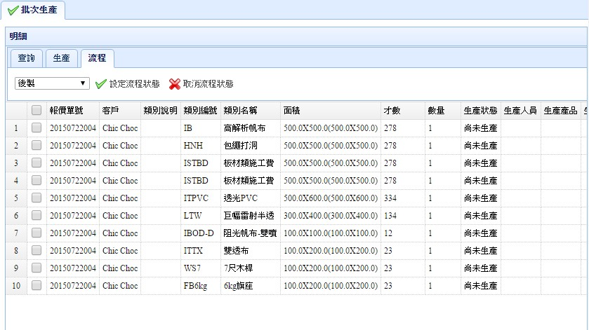

1. 類別三版型調整（配對規格移至單位下方）
2. 進貨單Email給廠商
3. 領用單關鍵字查詢
4. 批次生產的查詢條件改為關鍵字
5. 耗材改為耗損
6. 敏捷式管理：主管分派生產項目給員工、員工亦可以認領生產項目

照片沖洗

http://192.168.1.222:8080/photoshop/



問題處理

17.報價每一條要有一個名稱，可以在快速選單或報價明細中鍵入，如果從公共區域或製作物快速帶入，也在這格名稱show出，這樣才知道這個品項是什麼

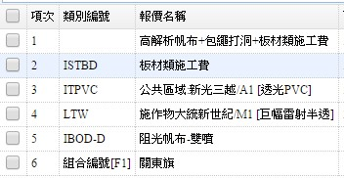

11.公共區域的製作物，也要有個名稱；目前的製作物名稱是和最前的面的公共區域名稱一樣

